附件1

RCEP项下原产国的判定

根据《办法》第二章“原产地规则”第十四条至第十六条的规定，货物在出口成员方获得RCEP原产资格后，按照以下顺序判定货物的协定项下原产国。

（一）如果货物属于《特别货物清单》，则应判断货物在出口成员方的生产是否符合“出口成员方价值成分不低于百分之二十”的要求。如果符合，货物的协定项下原产国就应当为出口成员方。

（二）如果货物不属于《特别货物清单》，那么分为三种情况来判定货物的协定项下原产国。

1.如果货物是在出口成员方完全获得或者生产的货物，则货物的协定项下原产国是出口成员方。

2.如果货物是在出口成员方使用了非原产材料生产并符合“产品特定原产地规则”规定的实质性改变，则该货物的协定项下原产国是出口成员方。

3.如果货物在出口成员方完全使用原产材料生产，则需要进一步判断货物的生产是否超出《办法》第五条所列微小加工或处理的情况。如果是，则该货物的协定项下原产国是出口成员方。

（三）如果货物不属于上述情况，那么货物的协定项下原产国应认定为该货物在出口成员方生产中提供最高价值原产材料的成员方。

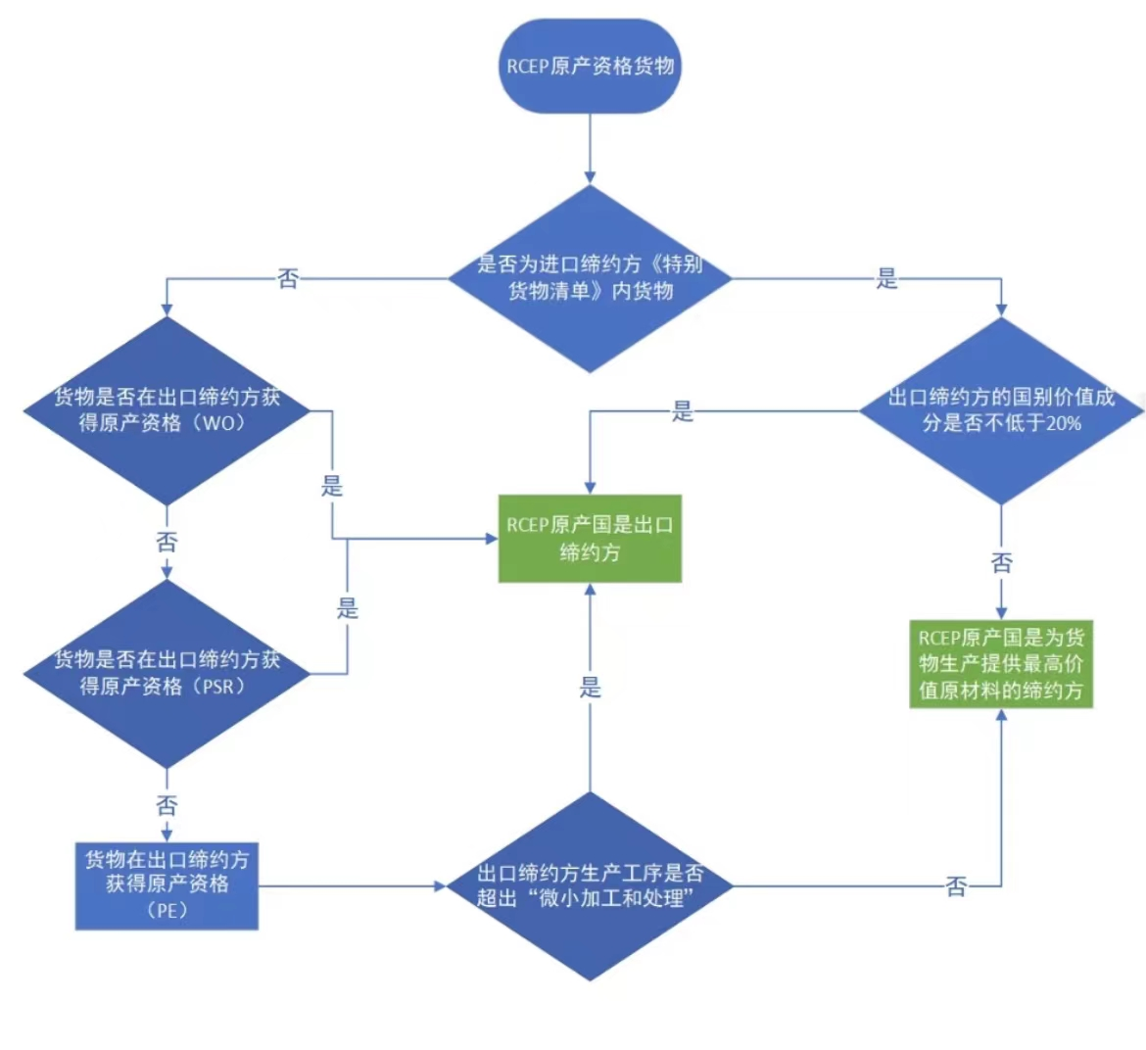

RCEP项下原产国判定流程图